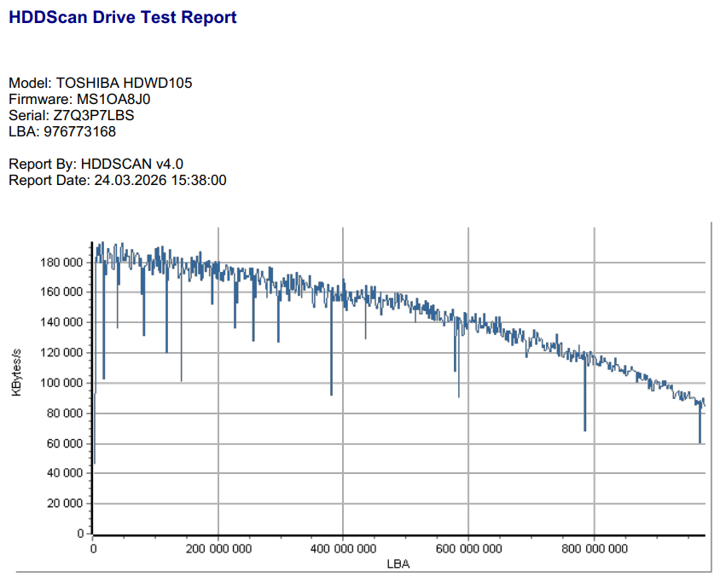
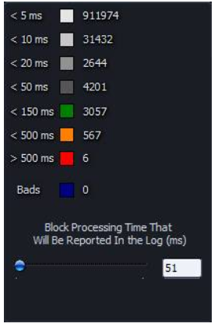
По этому результату из HDDScan можно сделать довольно понятный вывод о состоянии диска.

📊 Что показывают цифры:
- < 5 ms — 911 974 → отлично (основная масса блоков)
- < 10 ms — 31 432 → нормально
- < 20 ms — 2 644 → допустимо
- < 50 ms — 4 201 → уже есть замедления
- < 150 ms — 3 057 → заметно медленные участки ⚠️
- < 500 ms — 567 → плохие, “тормозящие” сектора ⚠️
- > 500 ms — 6 → очень плохие (почти кандидаты в bad) 🚨
- Bads — 0 → битых секторов нет (это хорошо)

🧠 Итоговый вывод:
Диск ещё рабочий, но уже не в идеальном состоянии.
- ✔️ Хорошо: нет bad-секторов
- ⚠️ Плохо: есть много медленных блоков (150–500 ms)
- 🚨 Есть даже очень медленные (>500 ms) — это признак деградации поверхности или головок

📌 Что это значит на практике:
- Диск может работать нормально, но:
  - иногда будут подвисания
  - возможны просадки скорости
- Со временем эти медленные сектора могут превратиться в bad-блоки

🔧 Рекомендации:
- Срочно сделай бэкап важных данных
- Используй диск:
  - ❌ не для системы
  - ❌ не для важной инфы
  - ✔️ можно как временное хранилище
- При возможности — замени диск
